Конспект НОД по лепке на тему « Животные жарких стран»
Подготовила Ионкина А.Г.
Цель: Закрепление умения лепить животных жарких стран, передавая их характерные особенности, пользуясь усвоенными ранее приемами лепки.
Материалы: пластилин, дощечки для лепки, стеки.
Методика проведения:
Отгадайте загадки:

В Жаркой Африке гуляет,
Длинной шеей удивляет,
Сам высокий ,будто шкаф,
Жёлтый в пятнышках….( Жираф)

Крыльев нет у них и перьев.
Их дома среди деревьев.
Там в ветвях едят бананы
Озорные…….( Обезьяны)

Живёт он в реках и болотах,
Зубов так много, что не счесть
И у него одна забота-
Поймать кого-нибудь и съесть.
(Крокодил)

В Африке толстяк живёт,
У него огромный рот,
В зной весь день сидит в воде,
Думает лишь об еде,
Травку тоннами жуёт.
Ненасытный….( Бегемот)

Любит он бока и уши
В жаркий день помыть под душем,
А в лесу любой заслон
Хоботом разрушит….( Слон)

Предлагаю слепить одного или нескольких животных. Но для начало сделаем пальчиковую гимнастику:
Если в жаркую страну
Я случайно попаду, (Сжимать и разжимать пальцы в кулаки.)
То увижу там шакала, (Соединить все пальцы обеих рук с большими, образуя «бинокль», поднести к глазам.)
Кенгуру, гиппопотама,
Обезьяну, тигра, льва, (Поочерёдно загибать пальцы одновременно на обеих руках.)
Крокодила и слона. (Сжимать и разжимать пальцы правой руки в кулак.)
Хорошо живётся им – (Сжимать и разжимать пальцы левой руки в кулак.)
Не бывает снежных зим. (Хлопнуть в ладоши и развести руки в стороны.)

Прежде чем вы начнёте лепить животных, я хочу вам напомнить, что сначала надо определить какая самая большая часть тела у животного ( туловище) и на сколько частей надо разделить пластилин (голова, у жирафа шея, уши, хвост, лапы).

Ребенок выполняет работу, при затруднении, родитель помогает.

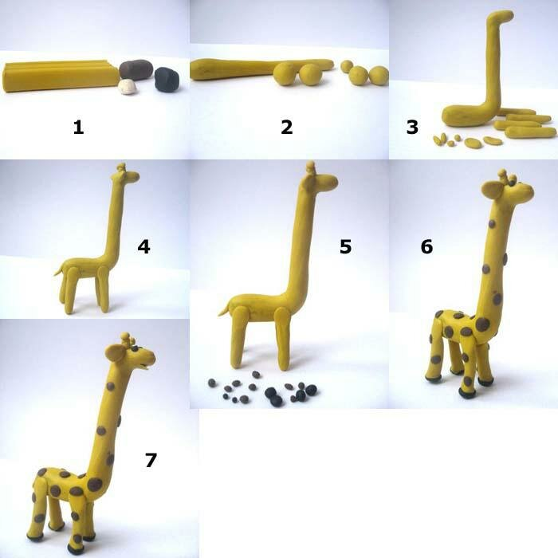

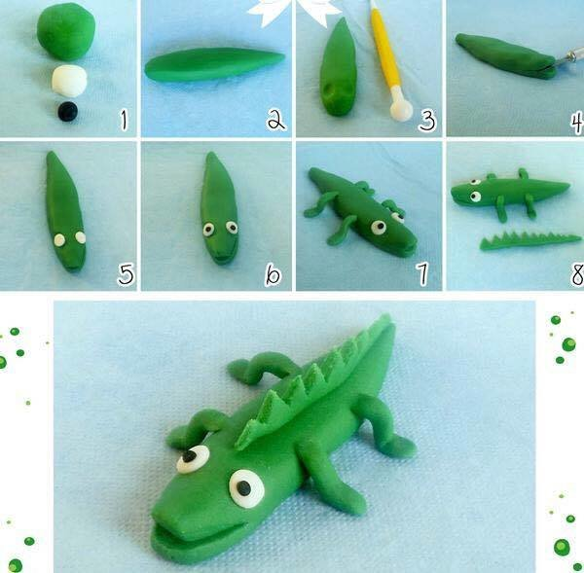

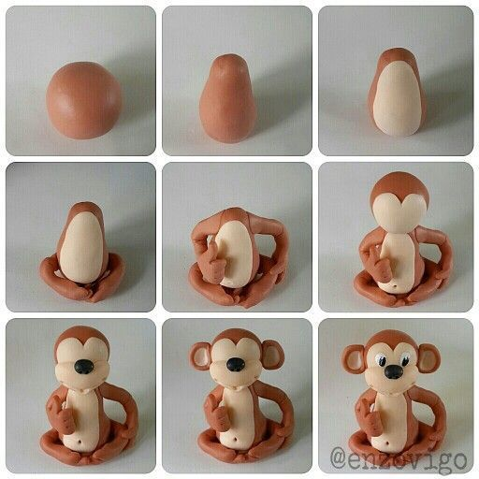
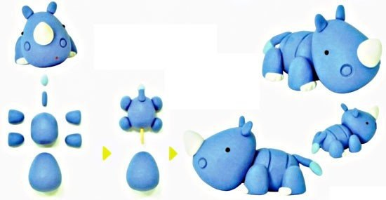

Итог: Ты молодец! Как хорошо у тебя получилось.

